4.1.9. Despliegue de imágenes
Una vez que tenemos los hosts registrados (también se puede hacer sin registrarlos) y las imágenes en nuestro servidor FOG, podemos empezar el proceso de despliegue. Se trata de volcar una imagen almacenada en el servidor hacia uno o varios equipos clientes.
FOG Project ofrece una gran flexibilidad a la hora de realizar los despliegues, permitiendo ejecutar esta tarea de forma individual, masiva o incluso sin registro previo.

Modalidades de Despliegue Individual (Unicast)
El método Unicast establece una conexión directa "uno a uno". Es ideal para actualizar equipos sueltos o cuando la infraestructura de red no soporta multicast.
- Despliegue tras Full Registration: Es posible iniciar el despliegue inmediatamente después de registrar el equipo en el menú PXE (Full Registration), sin pasar por la web.
- Despliegue Rápido (Quick Deploy): Permite volcar una imagen sin registrar el equipo. Se accede con credenciales durante el arranque PXE y se selecciona la imagen desde el menú iPXE del cliente.
- Despliegue desde Interfaz Web: Se programa la tarea desde la interfaz web de FOG. Al arrancar, el cliente detecta la tarea pendiente y comienza el proceso automáticamente saltándose el menú de selección.

Modalidades de Despliegue Masivo (Multicast)
Como se ha comentado en otros apartados, este tipo de despliegues permite optimizar el uso de ancho de banda, porque usa lo mismo que si hiciésemos unicast, pero en este caso se da servicio a múltiples equipos.
(Una configuración más extensa se encuentra en Anexo: Despliegue de imágenes)

Anexo: Despliegue de imágenes

Despliegue desde Full Registration
Si queremos hacer el despliegue en un Host directamente desde el menú de Full Registration, previamente debemos asociarlo a una imagen. Se nos pedirán las credenciales y entonces el Host se reiniciará, tras lo cual comenzará el despliegue. De esta manera podemos realizar despliegues sin necesidad de usar la interfaz web.
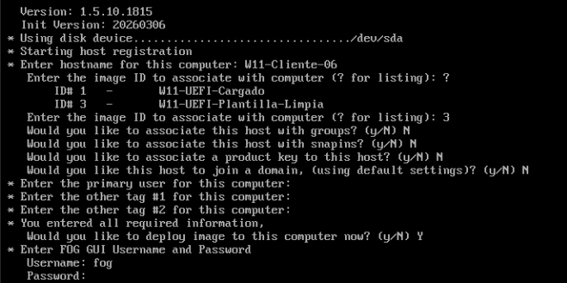
Credenciales
Asociación de imagen
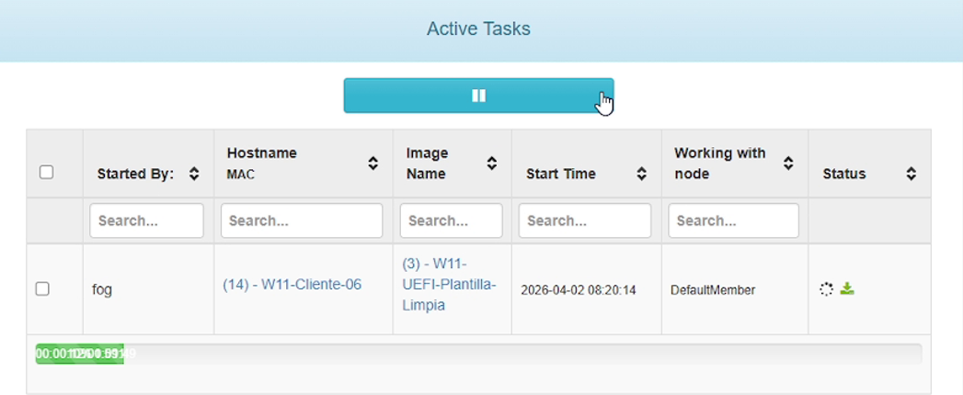
La tarea se creará y podremos ver su estado en la interfaz web.
VIDEO: Deploying after full registration.mp4

Despliegue rápido (“Deploy Image”).
Este método no registra el host en ningún momento en el servidor. Ideal si queremos desplegar, pero no guardar el equipo en la base de datos de FOG.
Arrancamos la máquina y llegamos al Menú de FOG y le damos a “Deploy Image”.
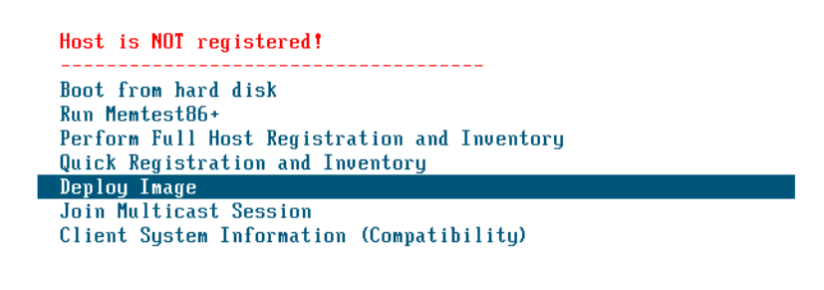
Nos pedirá credenciales.
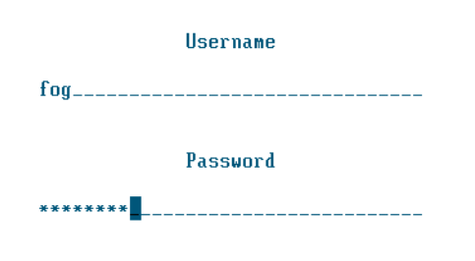
Nos saldrá un menú con las imágenes disponibles de nuestro servidor FOG. Tras lo cual comenzará el despliegue.
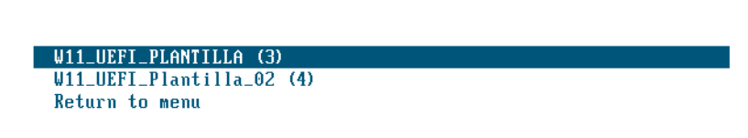
VIDEO: Quick Deploy Image.mp4

Despliegue Unicast desde la interfaz web
Seleccionamos el Host. RECUERDA: Debe estar asociado a una imagen.
Nos dirigimos a “Basic Tasks” Deploy.
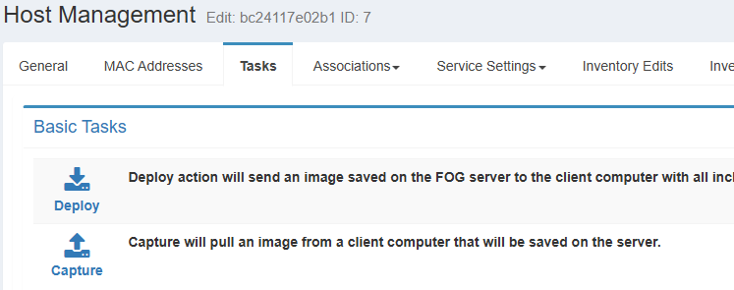
Tendremos las mismas opciones que vimos cuando realizamos la captura de la imagen.
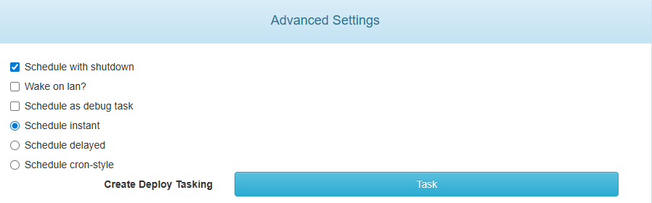

La tarea se creará.
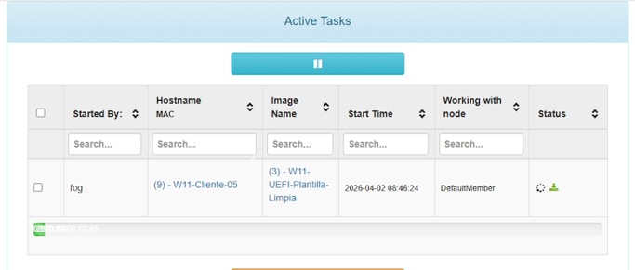
Ahora solo falta encender el host. En esta ocasión, cuando arranque por la Interfaz de Red, no mostrará el Menú de FOG, si no que empezará directamente la tarea de despliegue.
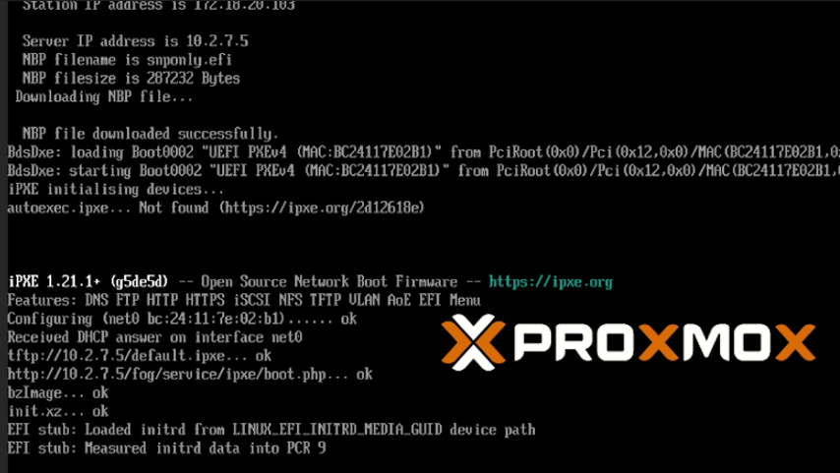
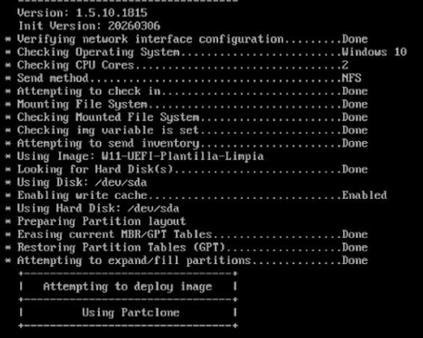
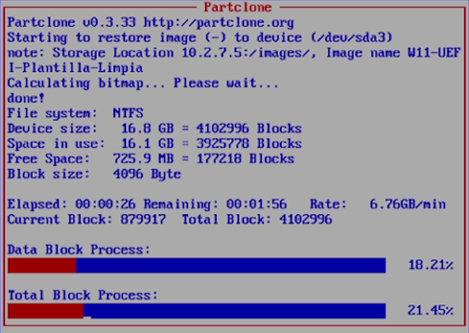

En Hosts podemos ver como en “Imaged” (se indica última vez que se capturó/desplegó una imagen en el host), ahora aparece la fecha y hora.
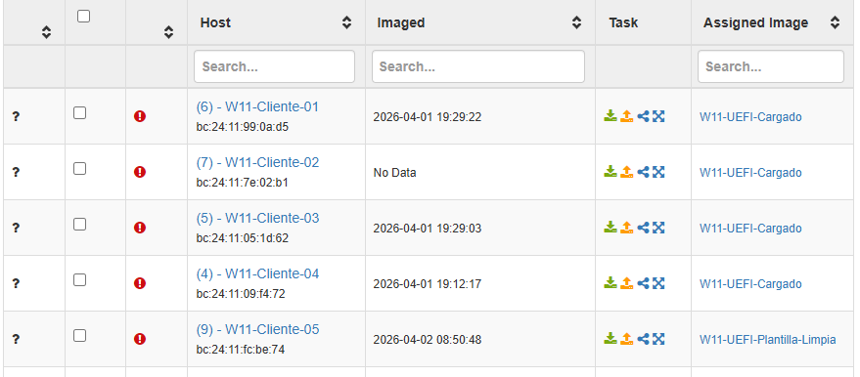
VIDEO: Unicast Deployment.mp4

Desplegando múltiples equipos
Para ello, lo primero que debemos hacer es crear un grupo donde tendremos a los hosts.

Creación de grupo de hosts
Vamos a Groups “Create New Group”.
Introducimos datos. En nuestro caso solo es necesario nombre y si queremos una descripción. Cuando esté listo le damos a “Add”.
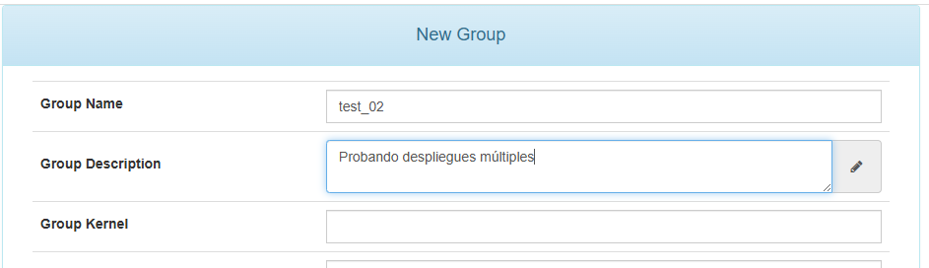
Si volvemos a “List All Groups” y seleccionamos el grupo, ya podremos acceder a su configuración.
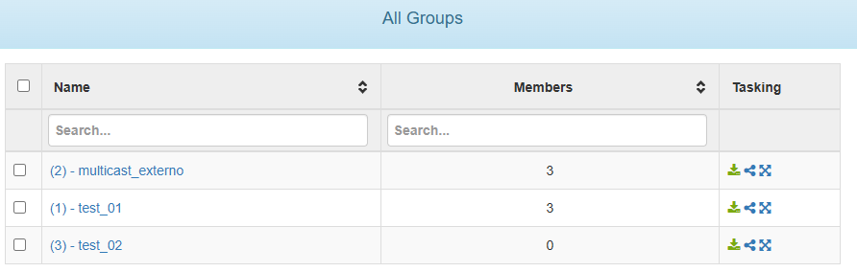

Ahora lo primero que debemos hacer es asociar al grupo con una imagen. Para ello nos dirigimos a “Image Association”. Una vez seleccionada le damos a Update.
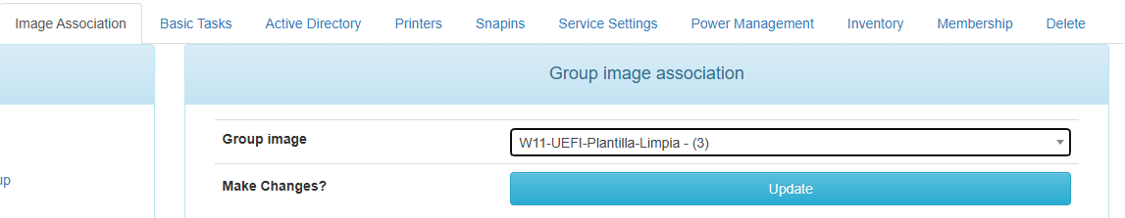
ATENCIÓN: Esto actualizará también la asociación de imágenes en los hosts que estén en ese momento asociados al grupo. Si añadimos un host posteriormente, tendremos que volver a hacer “Update” en la sección de imagen para que la asociación se le actualiza al nuevo host que hemos añadido. Esto también ocurre con otros elementos como los Snapins.
Para añadir hosts al grupo podemos ir a “Membership”. Nos mostrará los hosts que ya son miembros y también aquellos disponibles para unirlos.
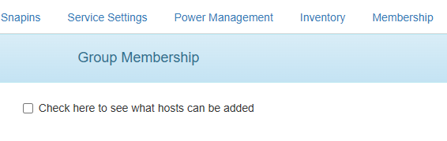
Una vez seleccionados le damos a Add.
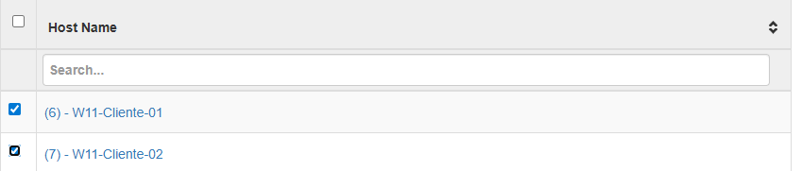
RECUERDA: También podemos asociar un host a un grupo durante el Full Registration.

También podemos añadirlo desde Hosts List All Hosts: Selecciona los hosts y dale a añadir a grupo (está en la parte de abajo).
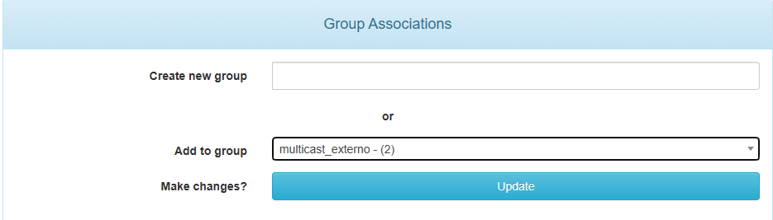
Ahora, en el grupo, nos vamos a Basic Tasks y veremos que tenemos dos opciones:

Despliegue Unicast
  - Se establece una conexión directa "uno a uno" entre el servidor FOG y cada host del grupo.
  - Tráfico de Red: Si despliegas una imagen de 20GB a 10 equipos, el servidor enviará 200GB de datos totales a través del switch.
  - Uso ideal: Cuando vas a actualizar solo 2 o 3 equipos, o si tienes un switch básico que no gestiona bien el tráfico multicast.
  - Sincronización:
      - El servidor no tiene que esperar a que todos los equipos estén listos. En cuanto un equipo llega al menú iPXE y recibe la orden, empieza la tarea. Si un equipo falla en el despliegue, no afecta a los demás.
  - Conclusión: Permite un despliegue inmediato (sin esperas entre hosts), pero consume ancho de banda de forma lineal: a más hosts, más carga para el servidor y la red.
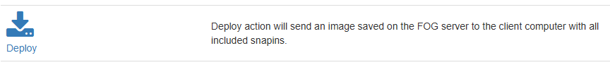

Si la seleccionamos, veremos que tenemos las mismas opciones que hemos visto anteriormente a la hora de crear la tarea.
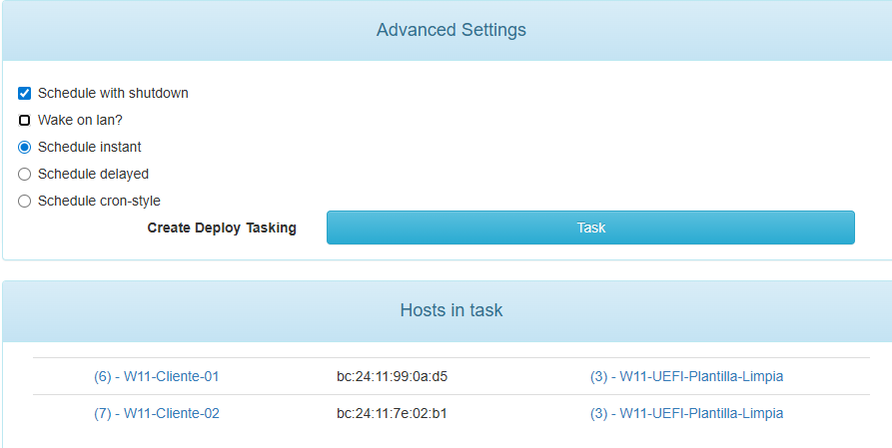
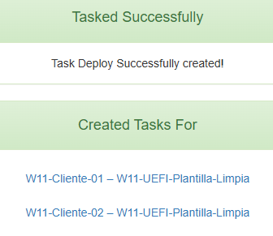

Se creará una tarea para cada host. Ahora solo queda iniciarlos.
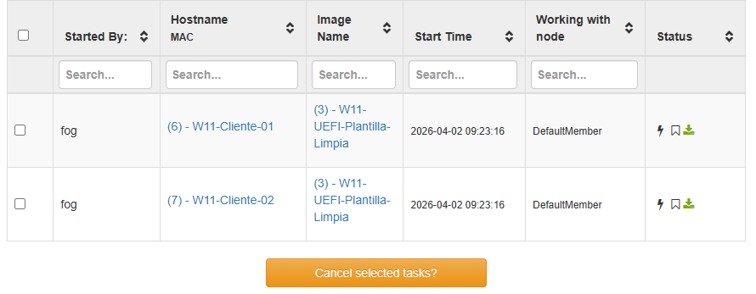
VIDEO: Unicast-Group.mp4

Despliegue Multicast
  - El servidor envía los datos una sola vez y todos los equipos del grupo "escuchan" y reciben la misma información simultáneamente.
  - Requisitos: El tráfico multicast está limitado por defecto al dominio de difusión local y no atraviesa routers. Para desplegar en diferentes redes, es necesario configurar IGMP Proxy o PIM en los routers. Su implementación es inmediata y sencilla si todos los hosts del grupo pertenecen a la misma subred que el servidor FOG.
  - Tráfico de Red: Si despliegas la misma imagen de 20GB a 10 equipos (o a 100), el servidor solo enviará 20GB de datos totales.
  - Uso ideal: Despliegue masivo en laboratorios o aulas completas. Ahorra muchísimo ancho de banda y evita el colapso del servidor.
  - Sincronización:
    - El servidor FOG detiene el inicio de la transferencia hasta que todos los hosts registrados para esa tarea se hayan conectado.
    - Todos los paquetes se envían al unísono. Si un host tiene una tarjeta de red defectuosa o un disco lento, el servidor baja el ritmo para que ese host no pierda paquetes, ralentizando a todo el grupo.
    - Si un host se queda "colgado" (hung up), detiene todo el proceso. El servidor se queda esperando la confirmación de ese equipo y los demás hosts se quedan pausados esperando el siguiente bloque de datos.
  - Conclusión: Es el método más eficiente para despliegues masivos, ya que optimiza el ancho de banda enviando la imagen una sola vez para todos; sin embargo, requiere una red bien configurada (IGMP) y la velocidad global se verá limitada por el host más lento del grupo.
RECUERDA: Hemos configurado previamente el tráfico Multicast para diferentes subredes en apartados anteriores.

UDPCAST MAXWAIT
Establece el tiempo máximo de espera para otros clientes en las sesiones multicast. Esto hace que si un cliente (o varios) no arrancan o no se conectan a la sesión, el resto pueda proceder después de un tiempo determinado. En este caso se establece en minutos.
FOG Configuration FOG Settings Multicast Settings:
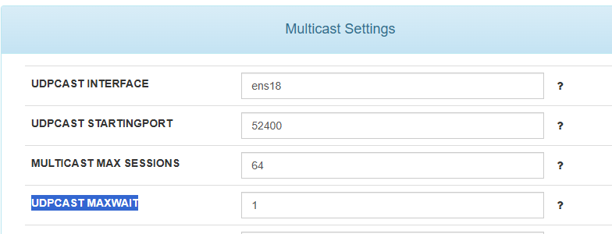
En nuestro caso, como todas las imágenes que estamos desplegando son Resizable, FOG despliega de partición en partición. Cada una de estas particiones es una fase del despliegue y en cada fase, se parará para esperar al host que se haya quedado rezagado o no haya podido empezar la sesión.
IMPORTANTE: Las sesiones multicast necesitan un mínimo de dos hosts para funcionar.
ERRORES: En una ocasión se produjo este error por el cuál no er
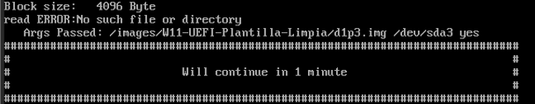
Para solucionarlo aplicamos estos permisos al directorio de la imagen:
sudo chown -R fogproject:root /images/W11-UEFI-Plantilla-Limpia
sudo chmod -R 777 /images/W11-UEFI-Plantilla-Limpia
Aunque en otras imágenes no ha hecho falta.

El resto de pasos es bastante parecido a la versión Unicast.
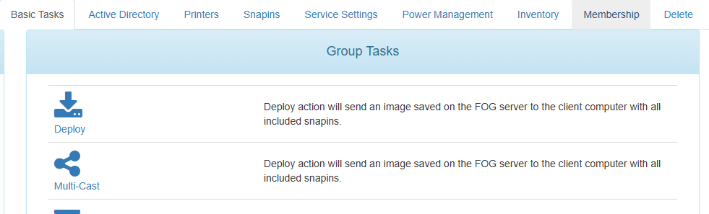
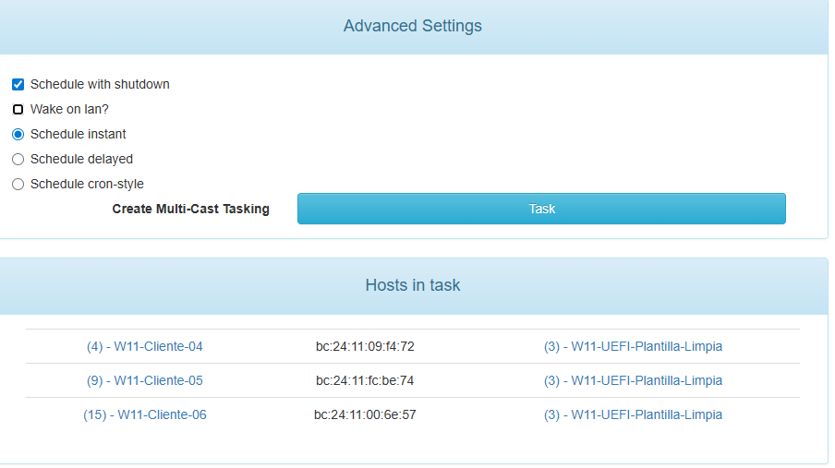
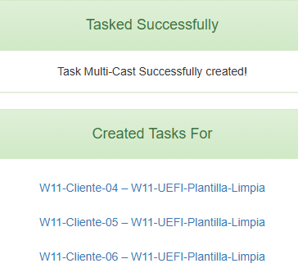
VIDEO: Multicast-Diferente_Subnet.mp4

Hosts con múltiples unidades de almacenamiento
¿Qué hacer cuando el host tiene varias unidades de almacenamiento y queremos que las tareas se ejecuten en uno en específico?
Para eso selecciona el host: “General” “Host Primary Disk”. Ahí debes indicar la unidad de almacenamiento que sea la principal. Si la dejamos en blanco usará el primer dispositivo de almacenamiento que tengamos configurado en nuestro equipo.
Ejemplo: Equipo con dos unidades de almacenamiento. La primera (sata0) es de 60 GB y la segunda (sata1) es de 80 GB.
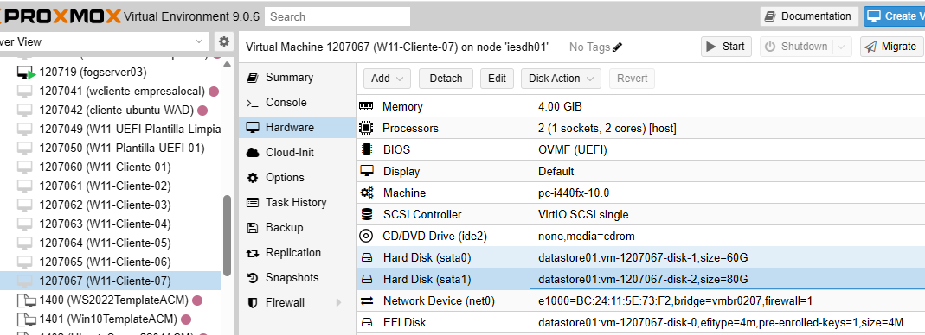
Si tenemos dudas de como indicar cual es la unidad principal, seguiremos estos pasos.
Seleccionamos el host: “Basic Tasks” Advanced Debug. Activamos la tarea y encendemos el host.
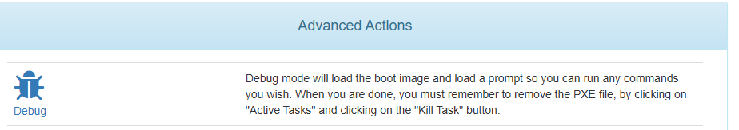

Nos llevará hasta esta pantalla:
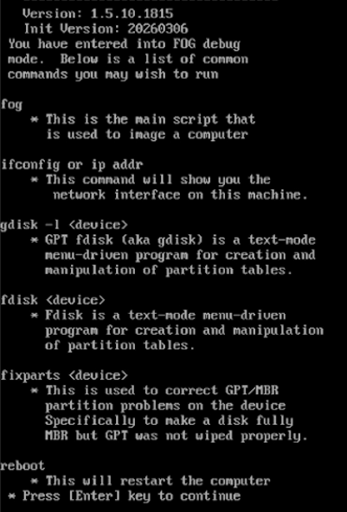

Presionamos ENTER y podremos usar la terminal. En nuestro caso, para identificar las unidades, usaremos “lsblk”. Una vez identificadas, podremos indicarlas en el parámetro “Host Primary Disk” que vimos antes.
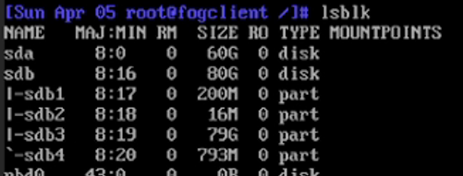
VIDEO: Host Primary Disk.mp4
VIDEO: Host Primary Disk -2.mp4

https://wiki.fogproject.org/wiki/index.php/Deploying_your_Image_a_group_of_clients

